Turbo GeoLinks
Installation & Nutzung

Diese Chrome-Erweiterung fügt im Ergebnis-Popup von overpass-turbo.eu zusätzliche Links zu Kartendiensten und OSINT-Geolokalisierungs-Tools ein (Google Maps, Google StreetView, Google Earth, Bing Maps, Yandex, Mapillary, GeoHack, SunCalc, Wikimapia u. a.). Sie arbeitet rein clientseitig und ist unabhängig davon, welcher Overpass-API-Server verwendet wird.
Voraussetzung: Google Chrome oder ein Chromium-Browser (Edge, Brave, …) ab Version 111.

Teil 1 – Installation

Schritt 1: Erweiterungsseite öffnen und Entwicklermodus aktivieren
Öffne in Chrome die Adresse chrome://extensions und aktiviere oben rechts den Schalter „Entwicklermodus“.
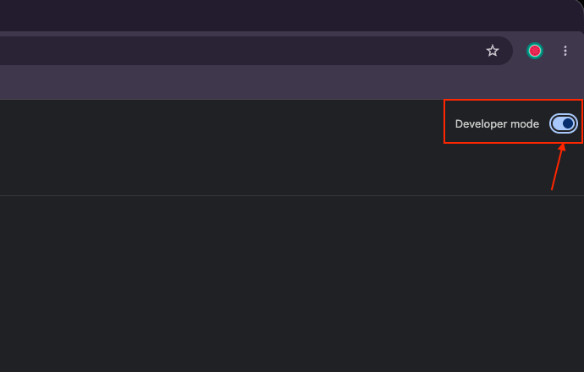
Abbildung: Entwicklermodus aktivieren

Schritt 2: „Entpackte Erweiterung laden“
Klicke oben links auf die Schaltfläche „Entpackte Erweiterung laden“.
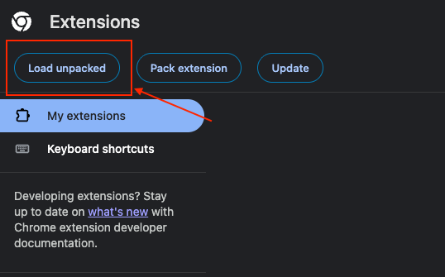
Abbildung: Entpackte Erweiterung laden

Schritt 3: Ordner auswählen
Wähle im Dateidialog den Ordner overpass-turbo-extra-links aus (den Ordner, der diese Anleitung und die Datei manifest.json enthält) und bestätige.
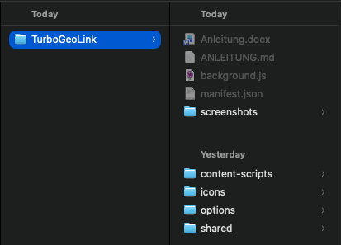
Abbildung: Ordner auswählen

Schritt 4: Fertig – Erweiterung ist geladen
Die Kachel „Turbo GeoLinks“ erscheint nun mit farbigem Icon in der Liste. Es sollten keine Fehler angezeigt werden.
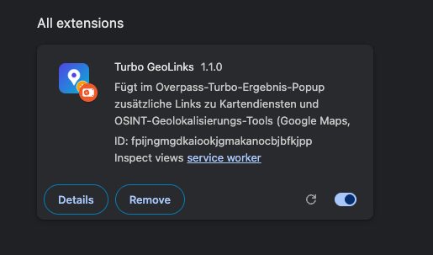
Abbildung: Erweiterung geladen

Schritt 5 (optional): Icon anpinnen
Klicke auf das Puzzle-Symbol in der Chrome-Toolbar und aktiviere bei „Turbo GeoLinks“ die Pinnadel, damit das Icon dauerhaft sichtbar ist. Ein Klick auf das Icon öffnet später die Einstellungen.
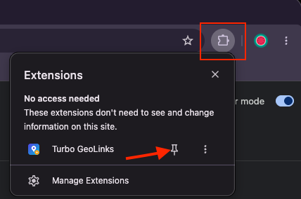
Abbildung: Icon anpinnen

Teil 2 – Nutzung

Schritt 6: Abfrage ausführen
Öffne overpass-turbo.eu, füge eine Abfrage ein und klicke auf „Run“.
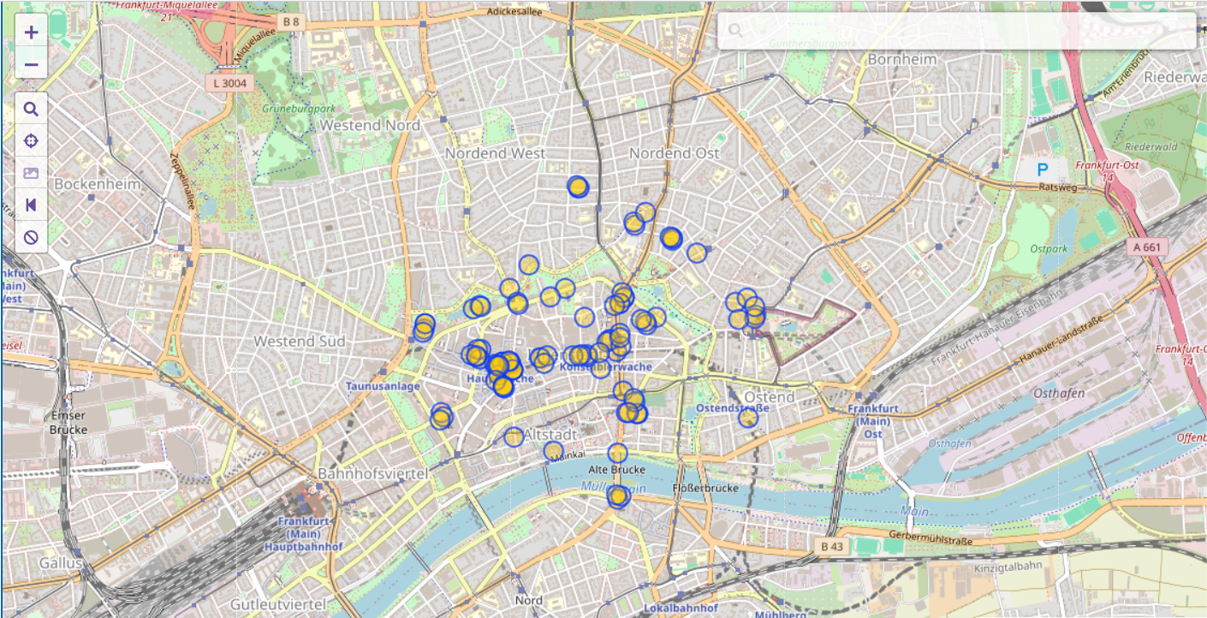
Abbildung: Testabfrage ausführen

Schritt 7: Treffer anklicken → Zusatzlinks erscheinen
Klicke auf der Karte auf einen Treffer (z. B. eine Bank oder ein Gebäude). Im sich öffnenden Popup erscheinen unten die zusätzlichen Links. Ein Klick öffnet den jeweiligen Kartendienst in einem neuen Tab – zentriert auf die Koordinaten des Objekts.
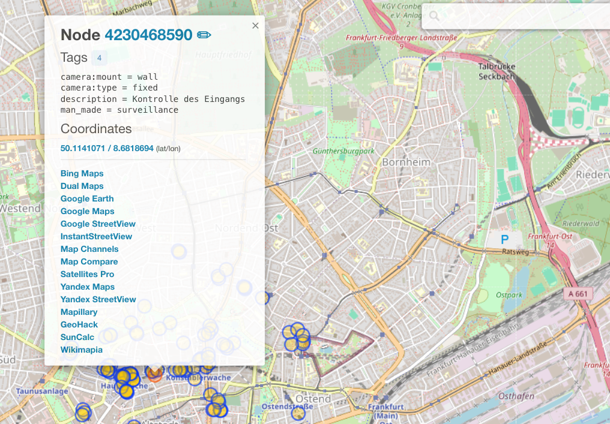
Abbildung: Zusatzlinks im Popup

Schritt 8: Links konfigurieren (Optionen)
Klicke auf das Icon in der Toolbar (oder Rechtsklick auf das Icon → „Optionen“). Auf der Optionsseite kannst du:
- einzelne Links per Checkbox ein- oder ausschalten,
- die Reihenfolge mit den Pfeiltasten (↑ / ↓) anpassen,
- Änderungen mit „Speichern“ übernehmen.
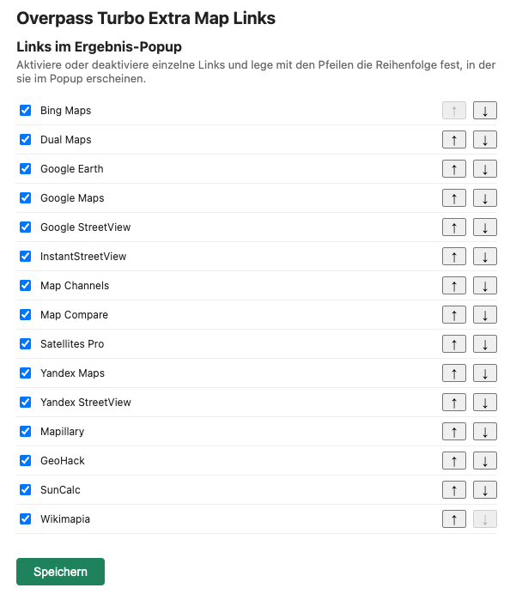
Abbildung: Optionsseite
Entwickelt von CY.

